
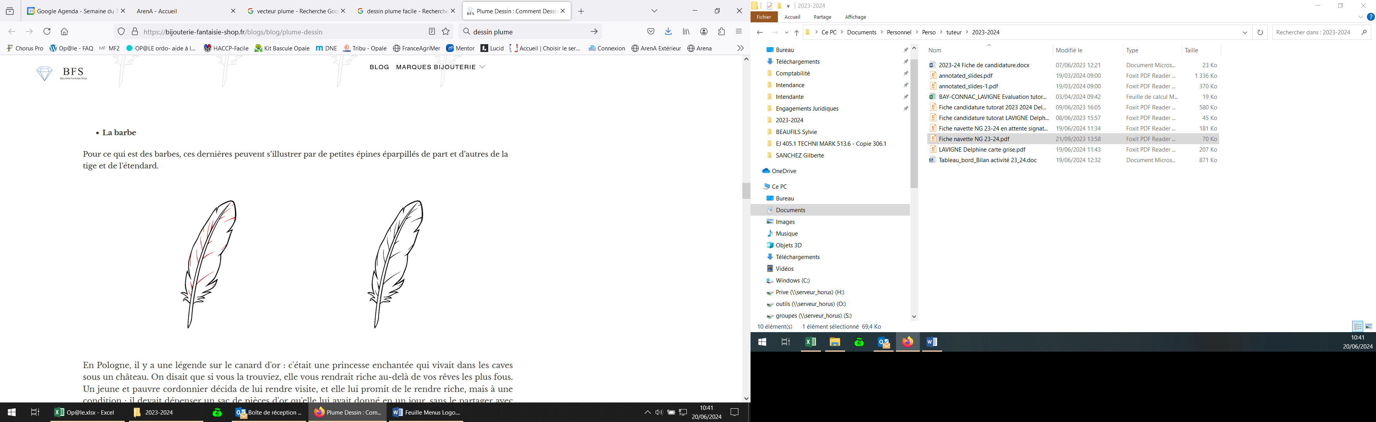Menu Conseil

Menu Conseil
Semaine du : 6 au 10 Octobre 2025

CHAQUE MENU EST ACCOMPAGNE D’UNE SALADE VERTE ET D’UN FRUITS DE SAISON

Le menu pourra être modifié selon les approvisionnements ou selon l’effectif
*Fruits, Légumes, Produits Laitiers subventionnés par l’Union Européenne
Menus établis selon le GEMRCN (Groupe d’Etudes des Marché de Restauration Collective et Nutrition)
JOURS | DEJEUNERS | DINERS
LUNDI  06-10-2025 | Taboulé fait maison et Céleri Rémoulade  Saumon Sauvage Sauce au Bleu et Poulet Label Rouge  Carottes aux Curryet Fusilis BIO  Tomme de Vache BIO de l’Ariège*  Pommes BIO * | Crudités Variés en Salad’bar  Omelettes au Fromage  Riz à la Tomates  Roquefort AOP
MARDI  07-10-2025 | Crudités Variés en Salad’Bar  Tartiflettes Ariègeoise  Tartiflettes aux Fruits de Mer  Cantal AOP* | Salade de Boulgour  Escalope de Veau Ariège  Poêlée de Légumes  Yaourt Fermier de l’Ariège
MERCREDI  08-10-2025 | Salade de Riz  Escalope Viennoise Fraiche  Pôélée de Légumes Frais  Edam | Crudités Variés en Slad’Bar  Filet de Cabillaud Tempura  Pommes Sautées  Fromage Blanc BIO Ariège
JEUDI  09-10-2025 | Salade Coleslawet Crudités en Salad’Bar  Pennes Régates BIO*- Gratin de Légumes  Croustillant au Fromage BIO*  Gâteau a l’Ananas et Saint Nectaire AOP* | Salade Piémontaise  Saucisses Grillées  Brocolis Persillés  Poire au Sirop BIO
VENDREDI  10-10-2025 | Crudités Variés en Slad’Bar  Bœuf Bourguignon et Cœur de Merlu M.S.C  Haricots Vert BIOet Pomme de Terre Grenaille au Romarin  Fromage de Chèvre BIO* et Crème Brulée |   C’était bien bon !!!!!

